活動名稱 | 中高年級查字典比賽
辦理地點 | 德武國小 |  | 辦理日期 | 108/11/29
內容簡介 | - 培養學生自主學習，不會的生字自己查字典的態度。  - 建立學生依照部首查字典的習慣。。  - 教導學生認識中國字的部首、筆畫的奧妙與意義。
照片成果
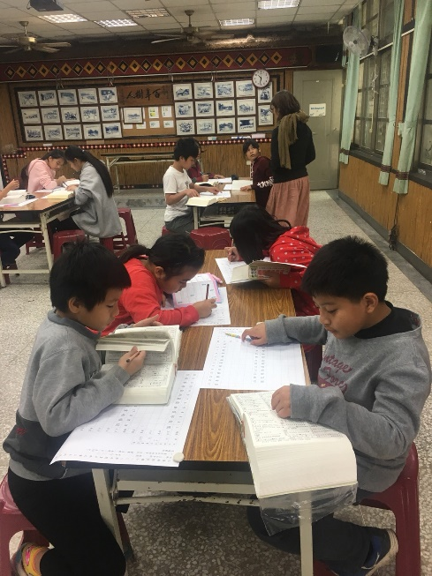 |  | 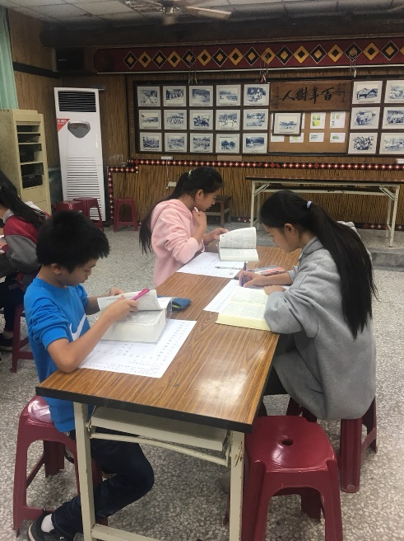
三年級翻著厚重的字典，一個一個慢慢找。 |  | 高年級，平常訓練有素，認得的字也多，速度明顯加快
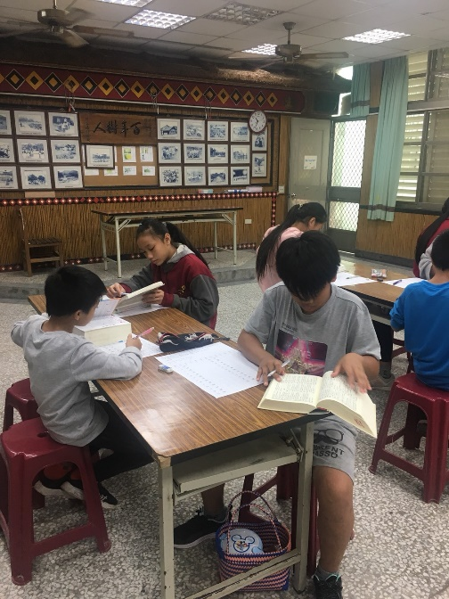 |  | 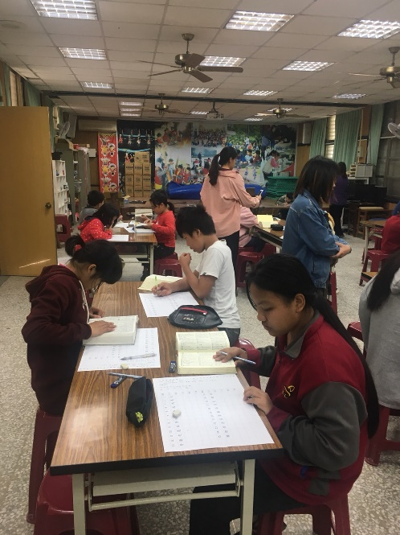
用部首來找字，快速有效率 |  | 多查、多認、多學字
花蓮縣德武國民小學辦理各項課程活動成果
花蓮縣德武國民小學辦理各項課程活動成果
活動名稱 | 中高年級查字典比賽
辦理地點 | 德武國小 | 辦理日期 |  | 108/11/29
內容簡介 | - 培養學生自主學習，不會的生字自己查字典的態度。  - 建立學生依照部首查字典的習慣。。  - 教導學生認識中國字的部首、筆畫的奧妙與意義。
照片成果
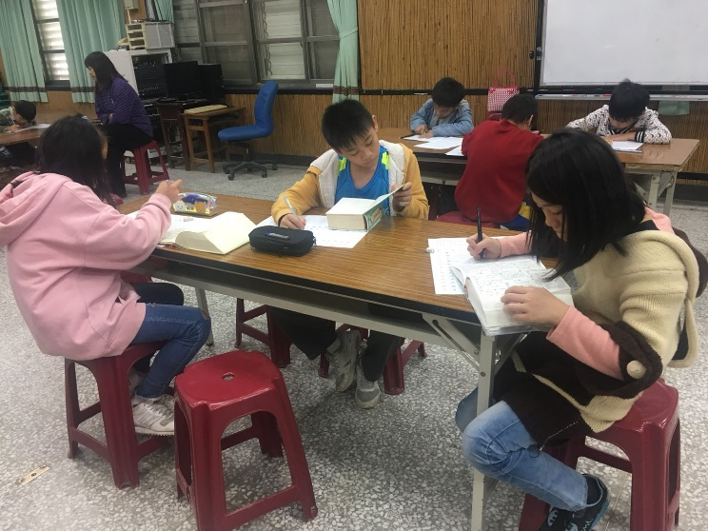 |  |  | 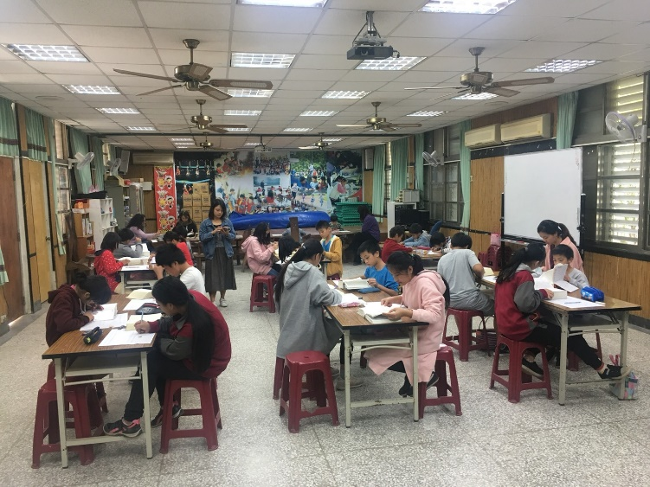
查得越多，學得越多 |  |  | 教室充滿翻書聲、寫字聲
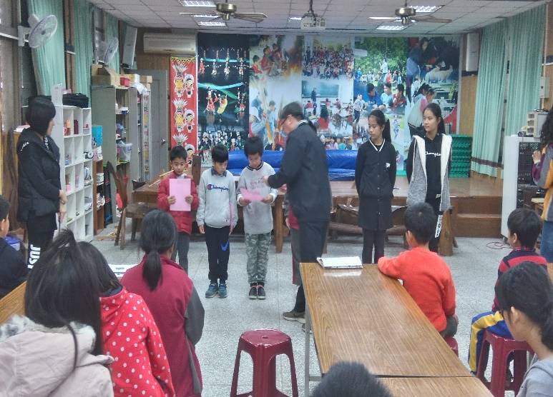
各年段表現優異者接受校長頒獎，予以鼓勵及肯定

